本日は説明会にご参加いただき、まことに有難うございます。

「生活支援員」登録申込書

会員登録を希望する方は、下記の「登録用紙」に必要事項を記入して、受付けに提出してください。
なお、この申込書は仮申し込みですので、正式な登録手続きは当法人事務所にて承ります。まことに恐れ入りますが、近いうち(１ヶ月以内)に事務所までお越しいただくようにお願い申し上げます。
当日は事務所にて｢会員登録証｣を発行いたしますので、
・運転免許証 (身元の確認と顔写真をコピーして登録証に使用します)
・年会費1,000円 (もしもの時の保険料に充当するもの)
をお持ちください。
一般社団法人 袋井シニア支援センター
代表理事 谷川孝信

＜事務所のご案内＞(会員登録は下記の新事務所にて受付けます)
袋井市堀越1丁目１４－６
電話０５３８－４５－０３５５
Fax０５３８－４５－０３３８

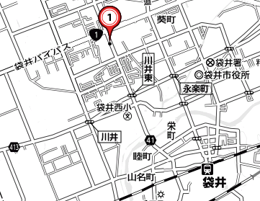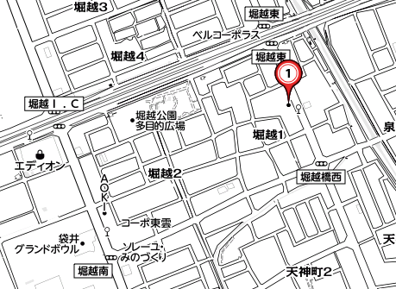
「ほりこし歯科」の斜め向かい。「カワイ音楽教室」の隣です。
拡大図
案内ＭＡＰ
※駐車場は事務所西側(裏側)です。
(キリトリ線)
＜生活支援員・登録用紙＞
【登録番号：※ 】※この欄は記入不要です。〔事務局にて記入〕
(登録いただいた個人情報は当法人で厳重に管理し、第三者には提供しません)
申込日：平成 年 月 日 登録日：平成 年 月 日

